Kapitel 7: Freunde haben – Freunde Finden

Lernziel: Ich kann über Freundschaft sprechen.
Strategie: Adjektive in Paare lernen
1b. Hör 6 Texte zweimal zu. Welches Foto passt zu welchem Hörtext? Ergänze die Tabelle.
Hörtext | 1 | 2 | 3 | 4 | 5 | 6
Foto
1d. Lies den Text und markiere die 2 Fotos, die zu dem Text passen.
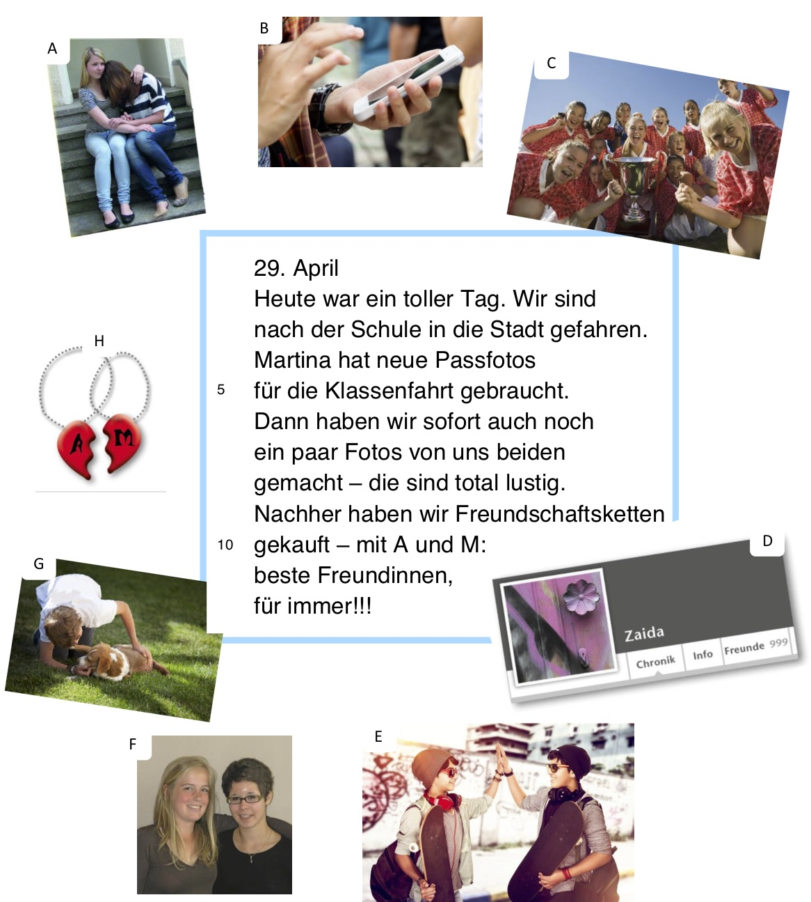
Nach der Party...
Weißt du noch die Geschichte vom Kapitel 6? Ergänze die Sätze mit den Partizipien:
getanzt - erzählt - gemacht - gespielt - aufgeräumt - organisiert - gekocht
Die Klasse 9c hat eine Klassenfahrt nach Basel ________________. Am Mittwoch hatte Viktor Geburtstag. Seine Kameraden haben für ihn eine Party ____________________. Sie haben Spaghetti ____________________. Die Mädchen haben _______________ und die Jungen haben Karten ________________. Leider hatte Alexandra Halsschmerzen und war nicht auf der Party. Martina und Jens waren auf der Party und haben zusammen die Küche ______________________. Sophie hat das Alexandra __________________ und Alexandra war sauer.
Ergänze die Sätze mit:
hatte / war / war / waren
 | 
Viktor ___________ Geburtstag. | Alexandra ___________ krank.
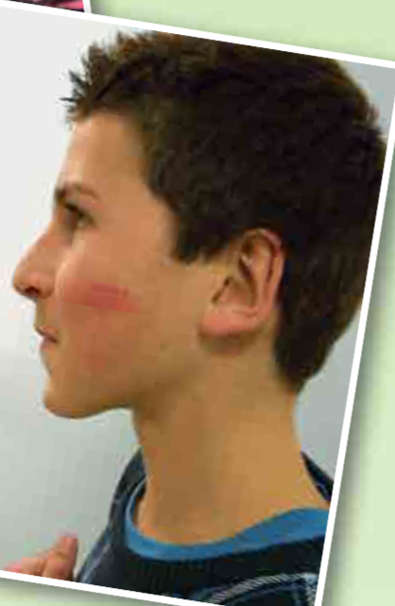 | 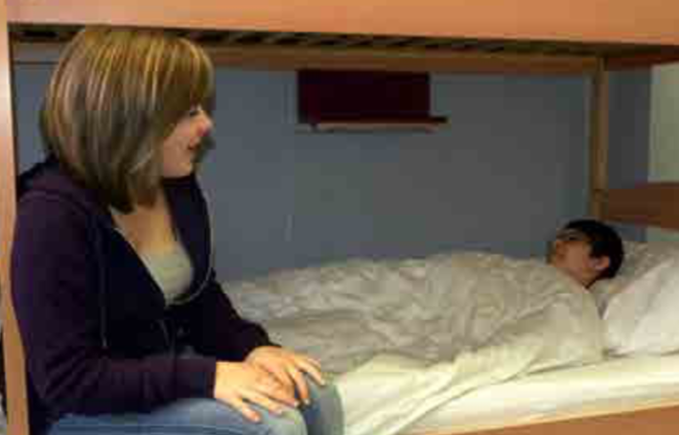
Martina und Jens ___________ zusammen in der Küche. | Sophie ___________ bei Alexandra und hat alles erzählt...

Fotos von der Party. Lies, was Martina sagt. Welches Foto passt zu welchem Satz? Notiere die Nummer. Achtung, 3 Sätze passen nicht.

Was Martina sagt: | Welches Foto passt? Notiere die Nummer.

… es war total langweilig!
Zuerst haben wir Spaghetti gekocht.
Danach haben nur die Mädchen getanzt.
Die Jungen haben Karten gespielt.
Ich habe dann mit Nicole die Küche aufgeräumt.
Um elf Uhr war Schluss.

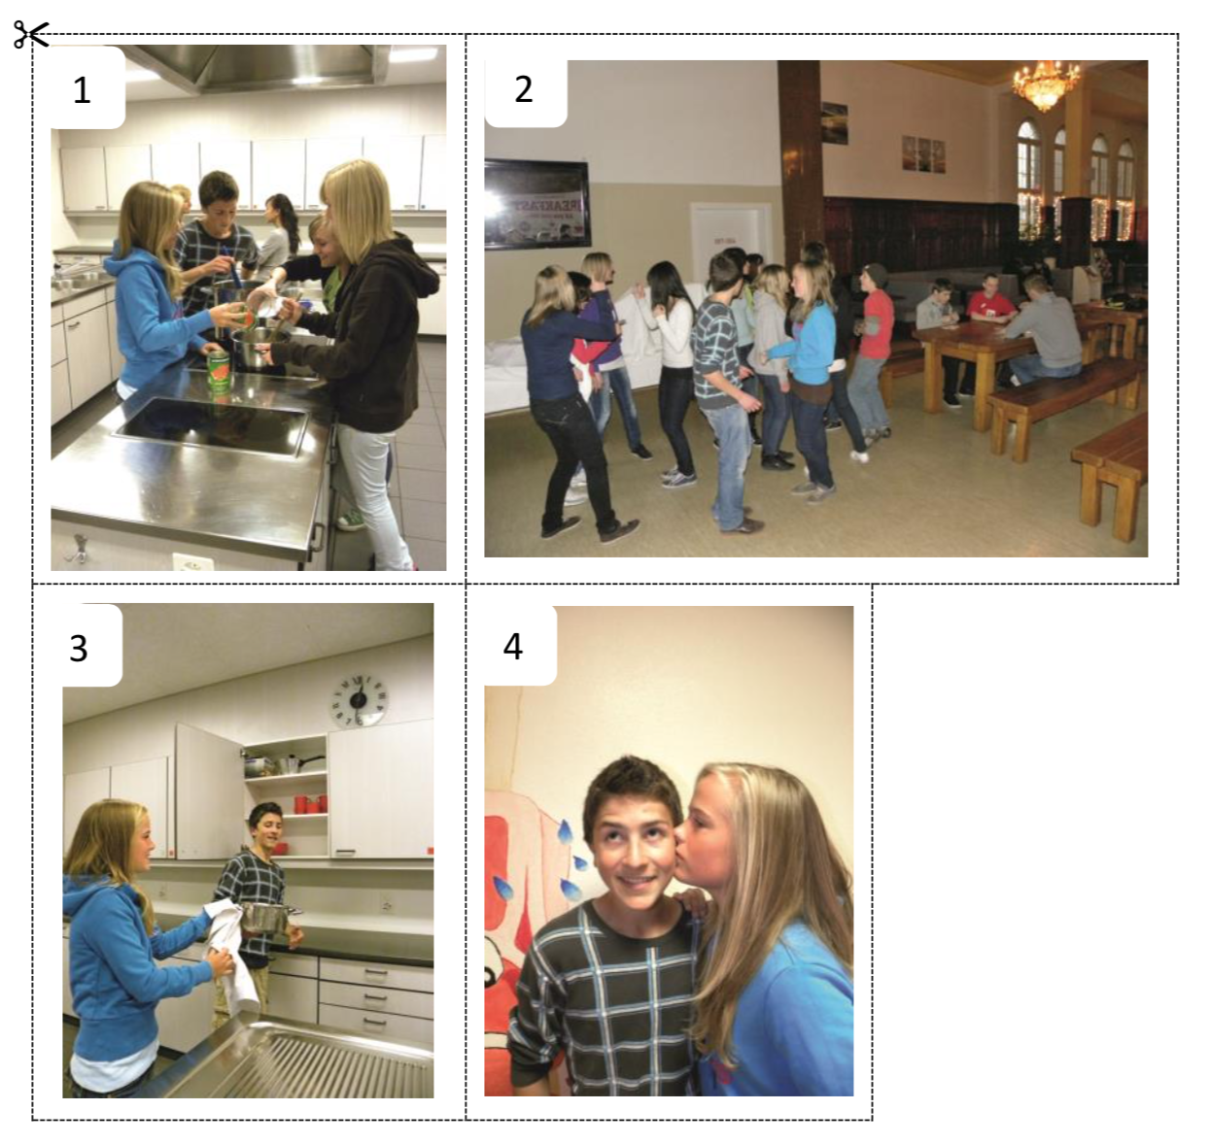
Perfekt: unregelmässige Verben
Im Text markiere die Partizipien:
11. Mai
Ich bin so enttäuscht. Sie hat gelogen. Sie hat gesagt, die Party war langweilig und sie haben keinen Spass gehabt. Aber sie hat mit Jens getanzt. Und nachher haben sie zusammen aufgeräumt … Gestern sind die beiden sogar in die Stadt gefahren und ins Kino gegangen. Sophie ist auch im Kino gewesen und hat Martina und Jens gesehen. Sie ist dann ganz schnell weggerannt und hat mich angerufen.
Bestimmt haben Martina und Jens auch zusammen eine Pizza gegessen. Ich bin so wütend! Ich habe Martina einen Brief geschrieben, aber ich habe ihn nicht abgeschickt. Das ist sinnlos! Ich will die beiden nicht mehr sehen!!!
Jens und Martina.

Ergänze die Tabelle mit den richtigen Partizipien.
Infinitiv | Partizip
lügen | gelogen

WS 45
l | a | n | g | w | e | i | l | i | g | x | f
u | f | r | e | u | n | d | o | k | n | h | g
t | r | e | f | f | e | n | j | u | n | g | e
f | e | q | w | t | d | s | a | u | i | n | t
b | u | s | M | Ä | d | c | h | e | n | o | a
j | n | p | t | g | r | c | f | b | p | p | n
s | d | r | e | x | d | y | s | r | z | o | z
e | i | e | k | l | i | n | p | i | h | h | e
i | n | c | L | i | e | d | z | e | t | n | n
t | d | h | t | g | f | r | l | F | l | e | g
y | f | e | r | n | s | e | h | e | n | w | s
k | e | n | n | e | n | l | e | r | n | e | n

Finde 14 Wörter, die im WS 45 sind. Schreib sie in die Tabelle.
Adjektiv
Präposition
Nomen | der | der | der
 | die | das | das
Verb

Ergänze die Regel.

Die meisten VERBEN:  Perfekt mit Hilfsverb | Verben mit Bewegung ()  Perfekt mit Hilfsverb | Spezialitäten
Er ____ gespielt. | Er ____ gegangen. | Er ____ geblieben.
Er ____ gegessen. | Er ____ gekommen. | Es ____ passiert.
Er ____ gemacht. | Er ____ gefahren. | Er ____ gewesen.

Ergänze die Regel.

Die meisten VERBEN:  Perfekt mit Hilfsverb | Verben mit Bewegung ()  Perfekt mit Hilfsverb | Spezialitäten
Er ____ gespielt. | Er ____ gegangen. | Er ____ geblieben.
Er ____ gegessen. | Er ____ gekommen. | Es ____ passiert.
Er ____ gemacht. | Er ____ gefahren. | Er ____ gewesen.

Ergänze die Regel.

Die meisten VERBEN:  Perfekt mit Hilfsverb | Verben mit Bewegung ()  Perfekt mit Hilfsverb | Spezialitäten
Er ____ gespielt. | Er ____ gegangen. | Er ____ geblieben.
Er ____ gegessen. | Er ____ gekommen. | Es ____ passiert.
Er ____ gemacht. | Er ____ gefahren. | Er ____ gewesen.

Ergänze die Regel.

Die meisten VERBEN:  Perfekt mit Hilfsverb | Verben mit Bewegung ()  Perfekt mit Hilfsverb | Spezialitäten
Er ____ gespielt. | Er ____ gegangen. | Er ____ geblieben.
Er ____ gegessen. | Er ____ gekommen. | Es ____ passiert.
Er ____ gemacht. | Er ____ gefahren. | Er ____ gewesen.

KB 6a. Was haben Jens und Viktor gestern gemacht?

- Notier die Partizipien in die richtige Stelle.

gegessen – ferngesehen – gegangen – gefahren – gehört – geschrieben

Sie haben einen Test ___________________.
Sie haben Spaghetti ___________________.
Sie haben ferngesehen.
Sie sind in die Schule ___________________.
Sie haben Musik ___________________.
Sie sind mit dem Bus ___________________.

- Hör gut zu und nummeriere die Sätze von der Übung a) in der richtigen Reihenfolge.

- Und du? Was hast du gestern gemacht? Ergänze die Sätze.

Am Vormittag

Zu Mittag

Nach der Schule

Am Abend

Was hast du letzte Woche gemacht?

Schreib Sätze im Perfekt mit den gegebenen Wörtern.

- Am Dienstag – Oma – ich – angerufen – habe.

- am Freitag – zu Hause – geblieben – Ich – bin.

- Ich – nach der Schule – Volleyball – gespielt – habe.

- Gestern – in die Schule – ich – bin – gegangen.

- Am Vormittag – ich – Brot – gekauft – habe.

- Nachher – die Brücke – habe – ich – fotografiert.

- Um 17 Uhr – gekommen – ich – nach Hause – bin.

- Ich – ferngesehen – am Abend – habe.

- Am Wochenende – ich – einen Brief – habe – geschrieben.

- Zum Schluss – habe – Deutsch – gelernt – ich.

 |  | HILFSVERB |  |  | PARTIZIP | .
1. | Am Dienstag | habe | ich | Oma | angerufen | .
2. | Ich | bin | am Freitag | zu Hause | geblieben | .
3. | Ich |  |  |  |  | .
4.
5.
6.
7.
8.
9.
10.

Was finden Jugendliche bei Freunden wichtig?

- Kleb jedes Adjektiv neben die richtige Definition.

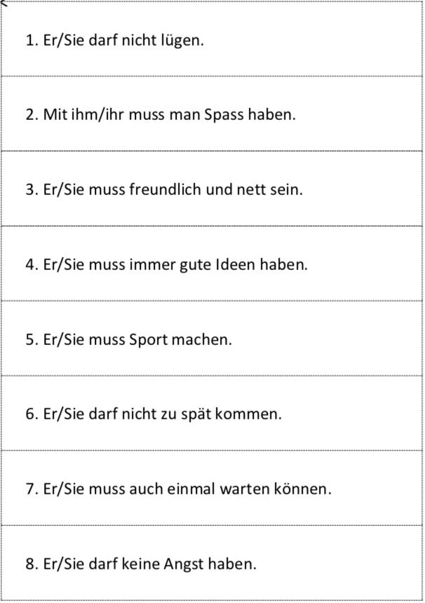
- Wie viel Prozent der Jugendlichen finden welche Eigenschaften wichtig?

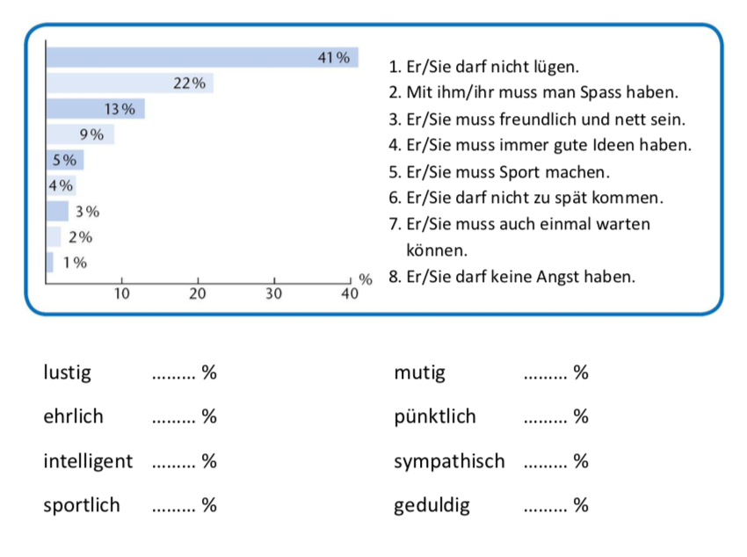

- Schreib eine Skala mit Adjektiven für deine Freunde.

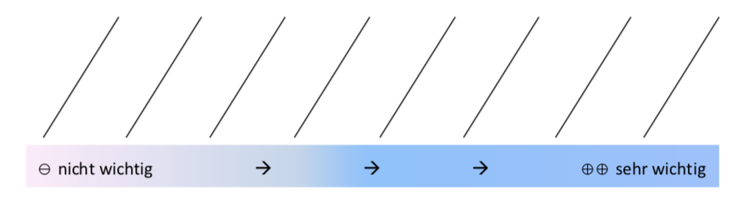

Lösungen

Ergänze die Regel.

Die meisten VERBEN:  Perfekt mit Hilfsverb  HABEN | Verben mit Bewegung ()  Perfekt mit Hilfsverb SEIN | Spezialitäten
Er hat gespielt. | Er ist gegangen. | Er ist geblieben.
Er hat gegessen. | Er ist gekommen. | Es ist passiert.
Er hat gemacht. | Er ist gefahren. | Er ist gewesen.

